Zuzia i Medor jadą na wycieczkę
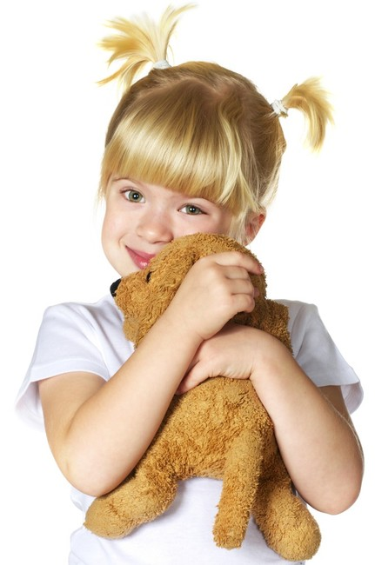
W pewnym miasteczku mieszkała sobie dziewczynka imieniem Zuzia. Chodziła do przedszkola i miała kochających rodziców. Była wesolutka i szczęśliwa. Pewnego dnia po powrocie z przedszkola do domu, pobiegła szybciutko do swojego pokoju, wzięła na ręce swojego ulubionego, brązowego pieska pluszowego Medora i podzieliła się z nim wiadomością, że jej grupa przedszkolna jedzie na wycieczkę nad morze. Pani pozwoliła ze sobą zabrać ulubionego pluszaka, więc dziewczynka postanowiła wziąć właśnie jego na tę wycieczkę. Piesek bardzo się ucieszył z wyróżnienia, jakie go spotkało. Wszystkie zabawki Zuzi będą mu zazdrościły tego wyjazdu! Wycieczka miała odbyć się za tydzień. Medor bardzo, ale to bardzo cieszył się na samą myśl o wyjeździe. Jeszcze nigdy nie wyjeżdżał tak daleko. Będzie jechał z dziećmi autobusem i zobaczy morze… Zuzia codziennie po powrocie z przedszkola przynosiła nowe informacje dotyczące wyjazdu. Przedostatniego dnia przed wyjazdem, wzięła Medora na kolana, otworzyła piękny album ze zdjęciami i pokazała pieskowi latarnię morską, którą będą zwiedzali. Było to piękne zdjęcie. Latarnia stała na skarpie, była bardzo wysoka i ładnie świeciła. Zuzanka cieszyła się, że będą mogli wejść na tę latarnię, popatrzeć na morze i okolice z wysokości. Wieczorem szybciutko umyła się, przebrała w piżamkę, sprawdziła przygotowany bagaż, który zamierzała ze sobą zabrać i zasnęła. W środku nocy obudziło ją dziwne chlipanie. Nie wiedziała, czy to jej się przyśniło, czy dzieje się to naprawdę. Usiadła na łóżeczku, zapaliła lampkę i zobaczyła swojego kochanego pieska Medora zwiniętego w kłębek i płaczącego w ciemnym kącie pokoju. – Medorku, co ci się stało? Dlaczego płaczesz? – Zuzia wstała, podeszła do pieska, wzięła go na ręce, przytuliła i zaniosła do swojego łóżeczka. – Zuziu, nie chcę jechać na wycieczkę – wielkie łzy popłynęły z oczu przestraszonego pieska. – Medorku, myślałam, że cieszysz się z naszego wyjazdu – Zuzanka otarła pieskowi łzy i pogłaskała go. – Tak, bardzo się cieszyłem, ale teraz się boję… – A czy możesz mi powiedzieć, czego się boisz? – wyszeptała Zuzia do ucha pieska. Medor przestał pochlipywać, skulił się i bardzo cichutkim głosem wyszeptał: – Boję się wchodzić na tę wielką latarnię, którą widziałem na zdjęciu. Boję się, że spadnę… – i znowu Medorowi po mordce popłynęły łzy. Zuzia czuła, jak mocno bije pieskowi jego pluszowe serce i jaki jest przestraszony. Przytuliła go mocniej do siebie, pogłaskała i powiedziała tak: – Rozumiem cię, mój przyjacielu. Wiem Medorku, jaki masz problem. Ja też kiedyś bardzo bałam się wchodzenia wysoko po schodach. A jak bałam się schodzenia… Medor bardzo się zdziwił słysząc te słowa. Zuzanka, jego Zuzanka bała się wchodzenia i schodzenia ze schodów? To niemożliwe! Postanowił zadać jej pytanie: – Czy teraz też boisz się schodów? Zuzia uśmiechnęła się, nie przerywając głaskania. – Nie, już się nie boję. Pomógł mi tatuś, kiedy zobaczył, że mam taki problem. Szliśmy do babci, która mieszka w wieżowcu na 10. piętrze. Zawsze wsiadaliśmy do windy i jechaliśmy na górę. Jednak pewnego razu winda była popsuta i trzeba było pójść schodami. Te schody widziałam zawsze, gdy wchodziliśmy do budynku, bo z jednej strony była ściana, a z drugiej wielkie szyby. Okropny widok! Na dodatek schody miały dziury i wydawało mi się, że wpadnę w te dziury i spadnę… – tu Zuzia na chwilę zamilkła. – I co, i co? – dopytywał się zaciekawiony Medor. – Tatuś powiedział, że jest ze mną i mi pomoże. Umówiliśmy się, że jedną ręką będę trzymała się poręczy, a drugą będę go trzymała mocno za rękę. Miałam tylko postawić stopę na schodku i nie patrzeć w dół i na boki. Zaproponował, abym po drodze mówiła jakąś rymowankę. Wybrałam taką: - Jestem duża! Byłam mała! Wróżki mnie zaczarowały! Jakie wróżki? Dobre wróżki! I urosły moje nóżki, I urosły moje ręce, Włosów też mam chyba więcej. Patrzcie, jak urosłam cała, Chociaż byłam taka mała. Medor słuchał Zuzi z uwagą. Czekał, co powie dalej. – I wyobraź sobie Medorku, – mówiła dziewczynka – nie zauważyłam, że tak szybko weszliśmy na górę. Trzymałam mocno dłoń taty, który był ze mną. On natomiast nauczył się tej rymowanki. Kiedy weszłam na górę, sama byłam bardzo z siebie zadowolona. Podobnie było przy schodzeniu. Miałam koło siebie tatę, na którego pomoc mogłam liczyć. Zuzia skończyła opowiadać. Głaskała nadal swojego pieska, który patrzył na nią swoimi dużymi, piwnymi oczami. Po chwili powiedziała: – Jutro ja będę z tobą. Będę cię trzymała za jedną łapę, a drugą będziesz trzymał się poręczy. Poproszę też moją panią, aby była w pobliżu nas i, gdy będzie potrzeba, pomogła nam. Co ty na to? – zapytała Zuzia Medora. Piesek przez chwilę zastanawiał się, po czym zapytał: – Na pewno będziesz cały czas ze mną? – Ależ oczywiście! – powiedziała uradowana dziewczynka. – A czy możemy mówić po drodze rymowankę, ale tę o pewnej pani, która miała psa, a on lubił lody? – zapytał jeszcze pies. – Dobrze, ja też ją lubię. Medor uspokojony zwinął się w kłębuszek i zasnął na kołdrze Zuzanki. Dziewczynka położyła główkę na poduszeczce, pogłaskała jeszcze pieska i zasnęła. Rankiem tatuś odwiózł do przedszkola Zuzankę razem z Medorem. Oboje pojechali na wycieczkę. Wieczorem po powrocie nie było końca opowieściom. Zuzia opowiadała wszystko rodzicom, a Medor wszystkim zabawkom. Był bardzo dumny z siebie, bo sam trzymając Zuzię za rękę, wszedł po schodach na latarnię i tam oglądał wspaniałe widoki, a potem też zszedł na dół. Za swój wyczyn dostał od Zuzi wielkiego całusa.

